TWB-765G高级维修电工技师实训考核装置
一、概述
实训考核装置是根据教育部“振兴21世纪职业教育课程改革和教材建设规划”要求，结合生产实际和职业岗位的技能要求，按照职业学校的教学和实训要求研制和开发的产品。该实训考核设备适合高等职业学校、中等职业学校的机电设备安装与维修、机电技术应用、电气运行与控制、电气技术应用和电子电器应用与维修等专业和非电类专业的《维修电工技术》、《电气控制技能》、《电工测量与仪表》、《电机与电气控制》、《电动机控制电路》、《电力拖动控制电路》等相关专业模块的职业能力教学与实训。
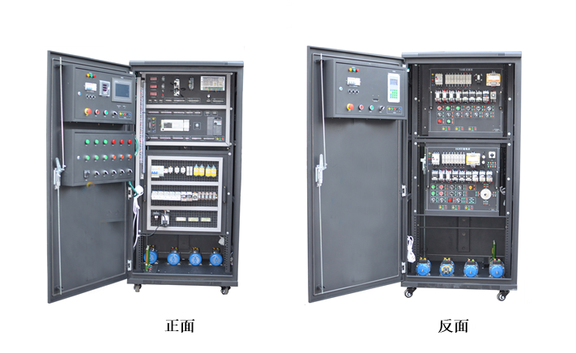
二、技术参数
电控柜1台：尺寸：800×800×1850 mm³ ；
工作电源：三相五线 供电 AC 380 V/220 V 50 Hz；
负荷容量：≤1kVA。
流电源：DC 0~10V输出，4~20mA电流。
安全保护：
1)漏电保护动作电流：≤30mA、
2)漏电保护动作反应时间：≤0.1S；具有过流、过载、漏电保护措施，符合国家
相关标准。
三、性能指标
柜式实训考核装置，以标准的配电柜为主柜，合理利用柜体的双面空间，科学地布置电器及配套实验器材，包括有柜架、观察窗、仪表操作盘、电气系统、电机机组组成，所说的电气系统由多个部分组成前面板排列，包括触摸屏部分、PLC主机部分、变频器部分、电力拖动与继电控制部分，交直流电压、电流、交流功率、功率因数测量部分等组成。后面板排列可以完成铣床、镗床等不同实训挂板的智能考核，同时学生可以自由接线完成不同的实训。
柜体内部装有完成电动机控制电路所需要的各种低压电器，如漏电断路器、熔断丝、接触器、中间继电器、热继电器、行程开关按钮等，为了延长电器使用寿命，各电器的接点都先与接线端子相连，再在端子上接线操作，以求经久耐用。
本设备的实训挂板可以拆卸，方便配置不同的实训挂板进行训练，扩展能力较强，同时学生可以自由配线，在网孔板上自由设计电气安装线路，以达到最终的实训效果。
柜体前门配有控制按钮、开关、指示灯、触摸屏、数显仪表等，柜体后门配置有按钮、开关、指示灯、数电压表、电流表等。
按生产现场的电气控制柜设计，元件按生产实际中常用的控制电路配备，选用元件与生产、生活中实际使用的元件一样，实训与生产实际的工作过程相同，得到的技能训练全面，掌握的专业知识和技能牢固，对学生形成职业能力的训练效果好。
配备漏电保护、过载和电路保护，保障人身安全和设备使用安全。经鉴定中心多次使用实践证明，是一种理想的职业教育实训设备。
四、配置清单
序号 | 名称 | 单位 | 数量 | 备注
1 | 实训柜体 | 台 | 1 | 外形尺寸：800mm×800mm×1850mm
2 | 实训电机 | 套 | 1 | 他励直流电动机（DC 110V） | 柜体内置
2 | 实训电机 | 台 | 1 | 三相异步电动机 （380V，单速） | 柜体内置
2 | 实训电机 | 台 | 1 | 三相异步电动机 （380，单速 带离心开关） | 柜体内置
2 | 实训电机 | 台 | 1 | 三相双速异步电动机 | 柜体内置
3 | 触摸屏 | 个 | 1 | 7寸昆仑通态 | 柜体内置
4 | PLC主机 | 个 | 1 | 三菱 FX3U-48MR | 柜体内置
5 | 模数转换模块 | 个 | 1 | 三菱 FXON-3A | 柜体内置
6 | 通讯模块 | 个 | 1 | FX3U-485 | 柜体内置
7 | 变频器 | 个 | 1 | 三菱FR-E740 | 柜体内置
8 | 无线智能答题器 | 套 | 1 | 智能无线收发 | 柜体内置
9 | T68镗床 | 块 | 1 | T68镗床智能实训考核挂板 | 柜体内置
10 | X62W铣床 | 块 | 1 | X62W铣床智能实训考核挂板 | 柜体内置
11 | 多功能数显仪表 | 台 | 1 | 5A 三相四线 | 柜体内置
12 | 日光灯 | 套 | 2 |  | 柜体内置
13 | 网孔板 | 块 | 1 | 学生实训用
14 | 电工连线 | 套 | 1 | 20根：长1000mm 黄6条、绿6条、红6条、黑2条；  10根：长600mm 黄2条、绿2条、红2条、蓝2条、黑2条。
15 | 0.75mm²软线 | 米 | 80 | 黄、绿、红、蓝、各20米
16 | PLC编程软件 | 套 | 1 | GX Developer8.34L-C（光盘）
17 | PLC仿真软件 | 套 | 1 | 通过学生的编程在计算机中模拟其机械动作，动画形象生动，趣味性强
18 | RS232C/RS422通讯电缆 | 根 | 1 | 长2000mm；用于PLC主机与计算机之间的通讯；
19 | 触摸屏下载线 | 条 | 1
20 | 常用工具 | 套 | 1 | 一字螺丝刀1把；十字螺丝刀1把；剥线钳1把；指针式万用表1个；斜口钳1把;压线钳1把(HS-06WF);插针1包 (E1008)
21 | 计算机 | 台 | 1 | （学校自配）
22 | 计算机小推车 | 辆 | 1 | 铝木结构；用于放置计算机。
23 | 学生凳 | 张 | 2
24 | 辅助材料 | 套 | 1 | 安装布线用
五、实训项目
- 日关灯的实训；
- 转换开关与电压表连接测量三相电压。
- 功率因数的测量；
- 三相电流的实时测量；
- 三相电压的实时测量；
- 三相异步电动机直接起动、停车的控制电路连接；
- 接触器联锁的三相交流异步电动机正、反转控制电路的连接；
- 按钮联锁的三相交流异步电动机正、反转控制电路的连接；
- 按钮、接触器联锁的三相交流异步电动机正、反转控制电路的连接；
- 万能转换开关控制三相异步电动机的正反转；
- 三相交流异步电动机Y-△（手动切换）启动控制电路的连接；
- 三相交流异步电动机Y-△（时间继电器切换）启动控制电路的连接；
- 定子绕组串联电阻启动控制电路的连接；
- 三相交流异步电动机能耗制动控制电路的连接；
- 三相交流异步电动机反接制动控制电路的连接；
- 多台（3台及以下）电动机的顺序控制电路的连接
- 电动机的往返行程控制电路的连接；
- 直流电机的直接启停控制；
- 直流电动机的正反转控制；
- 三相交流异步电动机既能点动，又能连续转动的控制电路连接；
- 两地控制电路的连接；
- 按钮切换的双速电动机调速控制电路的连接；
- 时间继电器切换的双速电动机调速控制电路的连接；
- 离心开关配合的反接制动控制电路的连接；
- 变频器面板功能参数设置和操作实训；
- 变频器对电机点动控制、启停控制；
- 电机转速多段控制；
铣床电气控制电路故障现象：
- 主轴电机正、反转均缺一相，进给电机、冷却泵缺一相，控制变压器及照明变压器均没电；
- 主轴电机无论正反转均缺一相；
- 进给电机反转缺一相；
- 快速进给电磁铁不能动作；
- 照明及控制变压器没电，照明灯不亮，控制回路失效；
- 控制变压器没电，控制回路失效；
- 照明灯不亮；
- 控制回路失效；
- 控制回路失效；
- 主轴制动失效；
- 主轴不能启动；
- 主轴不能启动；
- 工作台进给控制失效；
- 工作台向下、向右、向前进给控制失效；
- 工作台向后、向上、向左进给控制失效；
- 两处快速进给全部失效。
T68镗床电气控制电路故障现象：
- 所有电机缺相，控制回路失效；
- 主轴电机及工作台进给电机，无论正反转均缺相，控制回路正常；
- 主轴正转缺一相；
- 主轴正、反转均缺一相；
- 主轴电机低速运转制动电磁铁YB不能动作；
- 进给电机快速移动正转时缺一相；
- 进给电机无论正反转均缺一相；
- 控制变压器缺一相，控制回路及照明回路均没电；
- 主轴电机正转点动与启动均失效；
- 控制回路全部失效；
- 主轴电机反转点动与启动均失效；
- 主轴电机的高低速运行及快速移动电机的快速移动均不可启动；
- 主轴电机的低速不能启动，高速时，无低速的过渡；
- 主轴电机的高速运行失效；
- 快速移动电动机，无论正反转均失效；
- 快速移动电动机正转不能启动。

